К дизайн-проекту обустройства мест массового отдыха населения (городского парка), ЗАТО г. Радужный Владимирской области
1.Теневой навес с тренажерами
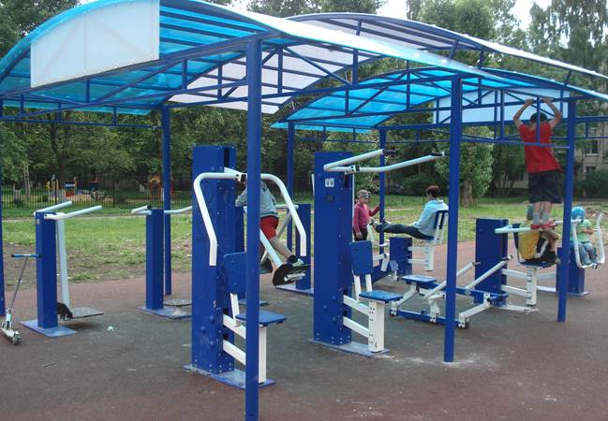

К дизайн-проекту обустройства мест массового отдыха населения (городского парка), ЗАТО г. Радужный Владимирской области
2. Спортивное оборудование
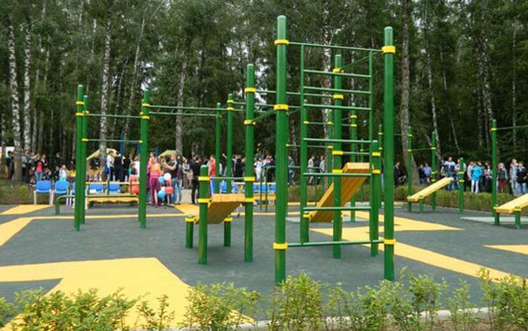

К дизайн-проекту обустройства мест массового отдыха населения (городского парка), ЗАТО г. Радужный Владимирской области
3.Рукоход
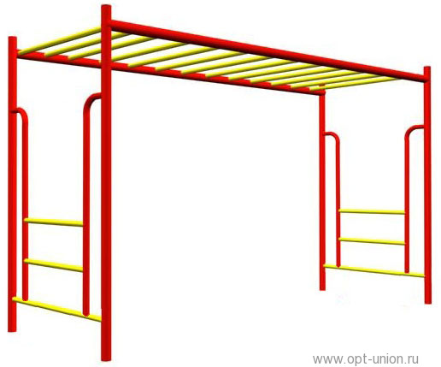

К дизайн-проекту обустройства мест массового отдыха населения (городского парка), ЗАТО г. Радужный Владимирской области
4. Спортивный комплекс

